Попрыгать на батуте жители ЮАО могут в пяти спортивных клубах
21.10.2016
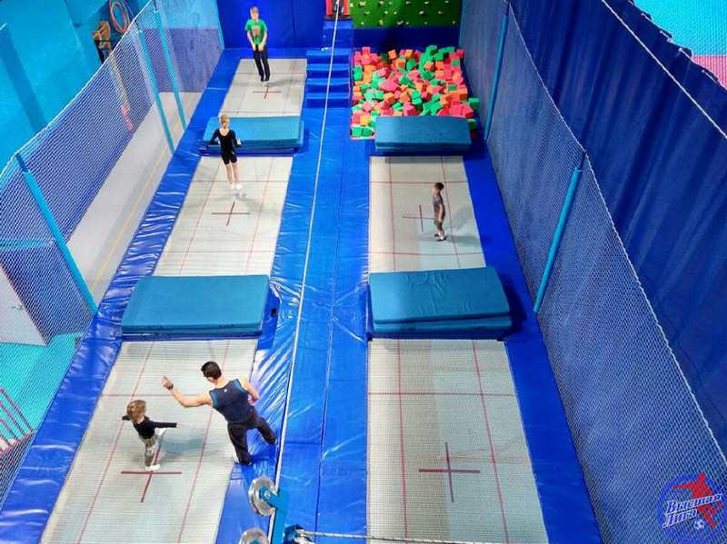
Кто из нас не мечтал научиться летать или хотя бы на мгновение ощутить невесомость? Но стать космонавтом сможет не каждый, а вот батутный спорт, который в последнее время набирает популярность, доступен всем.
Как прыжки на батуте из детской забавы перекочевали в Олимпийский вид спорта, почему они всем так нравятся и чем полезны, рассказываем в рубрике «Спорт в ЮАО».
Начать стоит с того, что пользу от прыжков на батуте сложно переоценить. Перед тем как выйти на сетку, тренер заставит вас серьезно попотеть на матах. Кувырки, мостик и березка – лишь малая часть того, что придется сделать на разминке.
«Без подготовки на батуте велик риск растяжения. К тому же разминка положительно влияет на терморегуляцию в организме, не давая телу перегреваться. Наконец, несколько упражнений перед тренировкой снабдят мышцы кислородом: это поможет избежать кислородного дефицита», - рассказал Александр, тренер спорткомплекса «Высшая лига» в Нагорном районе.
По его словам, особенной популярностью батуты пользуются у тех, кто предпочитает экстремальные виды спорта. Сноубордисты, вейкбордисты, серферы, лыжники и скалолазы в «не сезон» поддерживают себя в форме, тренируя прыжки. В «Высшей лиге» есть все для этого: 5 спортивных батутов, скалодром с поролоновой ямой, а еще надувная акробатическая дорожка и профессиональное оборудование для отработки разных трюков и упражнений.
«Экстремалам тренировки на батуте полезны. Они развивают хорошую координацию и выносливость, без которых не обойтись, например, карабкаясь сотню метров вверх по отвесной скале. Непосредственно прыжки – это практически имитация экстремального спуска с трамплина для лыжников и сноубордистов, ведь они учат управлять своим телом в полете», - объяснил Александр.
В «Высшей лиге» можно встретить не только тех, кто занимается в группах с тренером, но и посетителей, которые арендуют батуты на время, чтобы разрядиться и весело провести время. По словам Александра, это необязательно молодежь.
«Совсем неправильно считать, что это подходит только детям. Не так давно у нас была пожилая пара. Они спортсмены. Всю жизнь на беговых лыжах катались и решили попробовать батут. Такого искреннего, почти детского восторга я давно не видел», - рассказал Александр.
Батутный спорт действительно подходит абсолютно каждому. Противопоказаний к таким тренировкам нет, зато преимуществ по сравнению со многими другими активностями не сосчитать. Во-первых, прыжки на батуте не травмоопасны, конечно, если вы не пытаетесь сделать сальто, впервые оказавшись на сетке. Во-вторых, упражнения на батуте схожи с аэробикой, а значит, к ним стоит повнимательнее приглядеться тем, кто задумал сбросить пару лишних килограмм. Если обливаться потом на беговой дорожке не хочется, прыжки – отличная альтернатива. Полчаса активного бега можно заменить 10 минутами на батуте, причем нагрузка на позвоночник и коленные суставы будет в разы ниже. А еще, если верить эксперименту американского физиолога Джеймса Уайта, такие тренировки замедляют старение. Наконец, прыгать на батуте – ужасно весело. Ни с чем несравнимое ощущение свободного, пусть и на несколько секунд, но все же полета надолго дарит заряд бодрости. А что еще нужно в такую погоду?
Если и вы решите открыть для себя прыжки, то здесь мы собрали адреса нескольких спортивных клубов в Южном округе, где есть батуты:

«Высшая лига»
Адрес: Электролитный проезд, дом 3, строение 5
Телефон: 8 (495) 627-10-10

«Неботут»
Адрес: Электролитный проезд, дом 3, строение 2
Телефон: 8 (985) 198-49-38

«Happy frog»
Адрес: Электролитный проезд, дом 3, строение 10
Телефон: 8 (495) 724-09-57

«Олимпионик»
Адрес: Автозаводская улица, дом 23, строение 12
Телефон: 8 (495) 744-64-46

«Невесомость»
Адрес: 32-й километр МКАД, ТЦ «Лужайка»
Телефон: 8 (495) 122-07-44
Фото: спорткомплекс "Высшая лига"

Адрес страницы: http://moskvoreche-saburovo.mos.ru/presscenter/news/detail/4013139.html
Управа района Москворечье-Сабурово города Москвы

